

Departamento de Ingeniería y Ciencias Exactas

Carreras de: Financiera, Sistemas y Mecatrónica

**Proyecto de factibilidad para el desarrollo de un software de vigilancia dirigida a entidades financieras**

*Preparación Y Evaluación De Proyectos Para Ingenierías*

**Sebastian Asturizaga Garcia**

**Marco Fernando Escobar Herrada**

**Steffany Rojas Fuentes**

**Renato Isaac Tellería Canedo**

**Erick Iván Guzmán Quispe**

**Luis Sebastian Salazar Villegas**

Cochabamba - Bolivia

Septiembre de 2023

**ÍNDICE DE CONTENIDO**

RESUMEN 5

CAPÍTULO 1. INTRODUCCIÓN (Steffany y Renato) 6

ANTECEDENTES (Renato) 7

CAPÍTULO 2. ESTUDIO DE MERCADO 9

2.1. Tipo de proyecto (Renato y Steffany) 9

2.2. Objetivo general del proyecto (Steffany y Marco) 9

2.3. Objetivos específicos del estudio de mercado (Steffany y Marco) 9

2.4. Definición comercial del servicio (Renato) 9

2.5. Análisis de la competencia ( Steffany y Renato) 10

2.6. Variables que afectan la demanda entorno a entidades financieras (Steffany, Renato y Erick) 12

2.7. Segmentación del mercado (Steffany ,Marco y Erick ) 13

2.7.1. Identificación del mercado 14

*Mercado potencial 14*

*Mercado disponible 14*

*Mercado objetivo 14*

2.8. Tamaño del mercado 15

2.8.1. Cálculo de la muestra (Marco) 15

2.8.2. Componentes del cálculo 15

2.8.3. Clasificación de la demanda objetiva respectos a entidades financieras (Renato, Steffany y Sebastian Salazar) 16

2.9. Demanda histórica entorno a entidades financieras (Renato y Erick) 17

2.10. Proyección de la demanda respecto a entidades financieras (Steffany y Erick) 20

2.10.1. Método de Proyección 20

2.10.2. Cálculo de la tasa de crecimiento (i) 20

2.10.3. Proyección de la demanda Aparente en entidades financieras 20

2.10.4. Demanda Objetiva de la PAF 22

2.11. Plan de marketing 22

2.11.1. Estrategías de MK (Steffany) 22

2.11.2. Estrategias Comerciales (Steffany) 23

2.11.3. Marketing Mix (Los seis integrantes del grupo) 23

Servicio (Renato) 23

Precio 24

*Plaza (Steffany) 24*

*Promoción (Sebas A.) 24*

*Distribución (Steffany) 25*

*Gastos de Publicidad (Sebastian A.) 25*

2.12. Formulación de la entrevista 27

2.12.1. Introducción (Razón) (Steffany) 27

2.12.2. Principales Objetivos de la Entrevista (Steffany) 27

2.12.3. Estructuración de la entrevista (Steffany) 27

2.13. Resultado de las entrevistas (Marco, Erick, Renato y Sebastian S.) 28

2.13.1. Perspectiva del estado actual del sistema de videovigilancia 28

2.13.2 Riesgos físicos y de operación 29

2.13.3. Importancia de la aplicación de IA 30

2.13.4. Deficiencias del sistema de videovigilancia actual 30

2.13.5. Conocimiento de la IA en el sistema de videovigilancia 31

2.13.6. Perspectiva de la IA aplicada al sistema de videovigilancia 32

2.13.7. Beneficios de la IA en el sistema de videovigilancia 33

2.13.8. Aspectos de proveedor 34

2.13.9. Políticas de Privacidad y normativa 35

2.13.10. Perspectiva de precios 36

2.13.11. Preferencia del tipo de almacenamiento 37

2.13.12. Conclusión (Sebastian A.) 37

CAPÍTULO 3. UBICACIÓN Y EMPLAZAMIENTO (Marco y Sebas A.) 39

3.1. Objetivo 39

3.2 Macro localización 39

3.2.1. Alternativa de Regiones 39

3.2.2. Factores de Macro localización 40

3.3 Micro localización 41

3.3.1. Alternativa de Zonas 41

3.3.2. Factores de Micro localización 42

3.4. Ubicación Definitiva 42

BIBLIOGRAFÍA 46

ANEXOS 48

Anexo 1(*): Lista de Entidades financieras, área del Distrito 10, Cercado, Cochabamba. (Renato y Steffany) 49

Anexo 2: Transcripción de entrevistas (Sebastian A., Sebastian S., Renato, Erick y Steffany) 50

*Entrevista 1 50*

*Entrevista 2 53*

*Entrevista 3 58*

*Entrevista 4 61*

*Entrevista 5 64*

**ÍNDICE DE FIGURAS**

Figura nº1: Cantidad de empresas privadas de vigilancia por dpto. 8

Figura nº2: Área del distrito 10 - Cercado 13

Figura nº3: Bancos y cooperativas en el área de cercado distrito 10 14

Figura nº4: Gráfica de los contratos y renovaciones realizadas por año 18

Figura nº5: Tendencia de crecimiento histórico de PAF´s en Cochabamba 19

Figura nº6: Gráfica de demanda aparente proyectada a 5 años de la PAF 21

Figura nº7: Logotipo de la empresa “Digital Protect - Seguridad informática” 24

Figura nº8: Resultados de la pregunta 1 28

Figura nº9: Resultados de la pregunta 2 29

Figura nº10: Resultados de la pregunta 3 30

Figura nº11: Respuestas de la pregunta 4 30

Figura nº12: Respuestas de la pregunta 5 31

Figura nº13: Respuestas de la pregunta 6 32

Figura nº14: Respuestas de la pregunta 7 33

Figura nº15: Respuestas de la pregunta 8 34

Figura nº16: Respuestas de la pregunta 9 35

Figura nº17: Respuestas de la pregunta 10 36

Figura nº18: Respuestas de la pregunta 11 37

Figura nº19: Fachada del edificio 43

Figura nº20: Mapa de la Dirección de la Oficina 43

Figura nº21: Plano del departamento - Layout, oficina de desarrollo (Steffany) 44

**ÍNDICE DE TABLAS**

Tabla nº1: Análisis de la competencia (aspectos básicos) 11

Tabla nº2: Análisis de la competencia (aspectos comerciales) 11

Tabla nº3: Análisis de la competencia (fortalezas y debilidades) 12

Tabla nº4: Muestra finita en contemplación de 57 bancos (Distrito 10) 15

Tabla nº5: Clasificación de cada banco del distrito 10 - Cercado 16

Tabla nº6: Clasificación de cada cooperativa del distrito 10 - Cercado 17

Fuente: Elaboración propia (2023). 17

Tabla nº7: Contratos realizados y renovaciones para la instalación de videovigilancia en entidades financieras en Bolivia 18

Tabla nº8: N° PAF´s histórico, Cochabamba 19

Tabla nº9: Proyección de demanda aparente a 5 años de la PAF 21

Tabla nº10: Proyección propia PAF’s Cochabamba 22

Tabla nº11: Gastos Publicitarios 25

Tabla nº12: Proyección de costos de publicidad Año 1 26

Tabla nº13: Proyección de costos de publicidad Año 2 26

Tabla n°14: Selección de la Región óptima 40

Tabla n°15: Selección de la zona óptima 42

# RESUMEN

(Se lo realiza al concluir el proyecto)

# 

# 

# 

# 

# 

# 

# 

# 

# CAPÍTULO 1. INTRODUCCIÓN (Steffany y Renato)

El proyecto surge de la necesidad de abordar los desafíos que enfrentan las entidades financieras en cuanto a seguridad y vigilancia. A partir del análisis de la situación actual en el ámbito de la seguridad; donde se identifican ciertas deficiencias y áreas de mejora. La iniciativa se centra en la implementación de tecnologías de inteligencia artificial (IA), a fin de fortalecer el sistema de vigilancia en el sector financiero.

En un entorno que se encuentra en constante evolución, es crucial garantizar la protección de los activos y la integridad de las operaciones en las entidades financieras. Dado el crecimiento en los niveles de inseguridad y amenazas, se genera la necesidad de obtener respuestas más ágiles ante estos eventos; destacando la importancia de modernizar los sistemas de vigilancia existentes.

En tal sentido, el propósito del proyecto es el de mejorar los sistemas de videovigilancia por medio de la implementación de inteligencia artificial (IA). Teniendo como objetivo evaluar su factibilidad e identificar los beneficios de la implementación de nuevas tecnologías; a fin de fortalecer el sistema de seguridad en las entidades financieras de Bolivia, apoyado con metodologías técnicas y financieras.

Como resultado, se presenta la creación del software “Detector de Irregularidades dentro de Entidades Financieras”(DIEF_IA), basado en la tecnología de visión artificial IA. La librería "OpenCV" ofrece diversas soluciones en lenguajes de programación como C + +, Python y JavaScript, lo que permite una mayor disponibilidad y efectividad en los sistemas de seguridad y videovigilancia en los últimos años.

# ANTECEDENTES (Renato)

Los siguientes artículos fundamentan la realización del proyecto.

El artículo “¿Cuál es la tendencia futura de las empresas de seguridad privada a nivel mundial?”, en la página oficial de la Federación Boliviana de Seguridad Privada, detalla aspectos importantes que dan lugar a la innovación tecnológica en dichas empresas. A lo largo de la última década, las empresas diferencian la seguridad reactiva de la preventiva; inclinándose más por la prevención de delitos.

Las compañías de vigilancia deben profesionalizar sus procesos y para lograr esto es importante comprender los límites de una empresa de vigilancia y cuál es la diferencia entre una empresa y la otra en aspectos de:

* Cómo son los procesos de selección de personal.
* Cómo son los procesos de capacitación de personal.
* Cómo se perfilan los guardas para los diferentes dispositivos de seguridad.

(Federación Boliviana de Seguridad Privada, 2022).

Cualquier proceso en una empresa de seguridad debe estar estandarizado y definido, además de cumplir el servicio prometido. De cierta manera, se debe entender que la seguridad privada no puede abarcar todas las necesidades debido a que existen casos particulares que complican la tarea. Es por ello que, el servicio no solamente debe mostrar resultados gracias a los dispositivos instalados, sino también debe realizar un análisis previo en cuanto a los riesgos críticos puntuales.

Es por eso, que muchas personas optan por programas que simplifican la videovigilancia, conectando las cámaras a sus dispositivos, resultando ser más accesible que comprar un equipo de grabación dedicado. Gracias a la cámara y su programa obtenemos una supervisión constante por medio de transmisiones en vivo, con la capacidad de ser grabadas en un disco duro o en la nube.

Otro punto fundamental de esta nueva tendencia es el análisis de la información recolectada a través de tecnología para la toma de decisiones contundentes del dispositivo de seguridad. Esta es la única manera en que el usuario final percibe que está recibiendo un servicio de seguridad real (Federación Boliviana de Seguridad Privada, 2022).

Por tanto, la empresa de seguridad privada que sepa enfocar, utilizar e innovar la tecnología hacia la prevención y mitigación de delitos tendrá mayor renombre en el mercado.

Paralelamente, la publicación de artículo del año 2022; respecto a las empresas ilegales que circulan ofreciendo servicios de seguridad privada. Con la reseña de “Empresas de seguridad: El Gobierno detecta 1500 compañías ilegales en el país”, elaborado por el periodista Luis Mealla del medio de información La Razón, fue proporcionado por el Viceministro de Seguridad Ciudadana, Roberto Rios. Explicó que en el territorio nacional solo hay 414 empresas que trabajan de manera regular y 100 estuvieron tramitando la renovación de sus licencias de funcionamiento.

##### Figura nº1: Cantidad de empresas privadas de vigilancia por dpto.

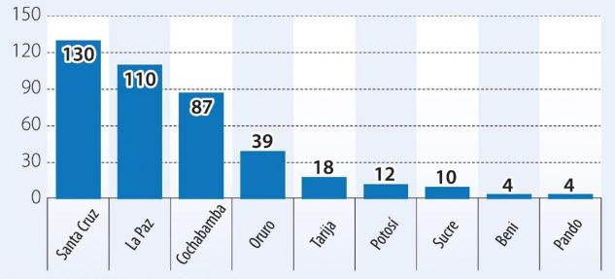

Fuente: Viceministro de Seguridad Ciudadana (2022).

Tras la presentación de estos datos, se da entender que la autenticidad de una empresa es tan importante para que la gente llegue a recurrir el servicio de vigilancia, y más aún si este puede ofrecer algo que la competencia no lo tiene.

# CAPÍTULO 2. ESTUDIO DE MERCADO

## 2.1. Tipo de proyecto (Renato y Steffany)

Considerado como proyecto privado, al ser financiado a través de la suma del capital privado de los socios inversionistas (conformado por 6 socios). Con fines de lucro para la generación de rentabilidad financiera para los socios.

## 2.2. Objetivo general del proyecto (Steffany y Marco)

Evaluar la factibilidad técnica y financiera sobre el desarrollo de un software basado en tecnología IA, para la implementación en cámaras de videovigilancia dirigidas a entidades financieras ubicadas en el distrito 10, zona de Cercado, Cochabamba.

## 2.3. Objetivos específicos del estudio de mercado (Steffany y Marco)

1. Delimitar el distrito 10 del área de Cercado, Cochabamba; para reconocer a la demanda respecto a las entidades financieras.
2. Identificar las entidades financieras pertenecientes al distrito 10, a fin de segmentar el mercado objetivo.
3. Evaluar el sistema actual de videovigilancia y el equipo utilizado en las entidades financieras.
4. Definir los costos y características del producto final, basados en la demanda objetiva en entidades financieras.
5. Reconocer las normas vigentes relacionadas a las políticas de privacidad.
6. Considerar la evaluación financiera y ambiental del proyecto.

## 2.4. Definición comercial del servicio (Renato)

Desarrollamos un software integral de seguridad y vigilancia “DIEF_AI”, diseñado exclusivamente para entidades financieras; el cuál garantiza el máximo nivel de seguridad y protección dentro de los ambientes. Gracias a la aplicación de algoritmos avanzados de inteligencia artificial (IA), identifica y analiza proactivamente movimientos, gestos y cualquier anomalía que indique posibles brechas de seguridad o actividades delictivas; asegurando que ninguna amenaza potencial pase desapercibida. A la vez, genera alertas precisas que activan el sistema de seguridad por medio del monitoreo en tiempo real y asegura la respuesta instantánea del personal de seguridad.

## 2.5. Análisis de la competencia ( Steffany y Renato)

El objetivo del análisis es crear una ventaja competitiva y mejorar la estrategia de negocios; por lo que se evalúa y compara los siguientes competidores, con la finalidad de identificar sus fortalezas, debilidades y su posición en el mercado. Se identificaron dos tipos de competencia dentro de nuestro mercado objetivo:

1. Competidores formales (Directos)

Son empresas que ofrecen servicios similares o idénticos para el mismo mercado, tales como “Ps Solutions”, “Hard Software” y “SkyFrame”.

1. Competidores informales (Indirectos)

Se trata de individuos o grupos de profesionales que ofrecen servicios similares o diferentes para resolver el mismo problema, tales como “HogarNeo”.

A continuación se presentan cuadros comparativos de los competidores tomando en cuenta lo siguiente:

* Breve descripción del negocio.
* Sondeo de la oferta de servicios.
* Comparación de las funciones del servicio.
* Identificación del marketing aplicado.
* Identificación de ventajas y desventajas.
* Comparación de precios.

###### Tabla nº1: Análisis de la competencia (aspectos básicos)

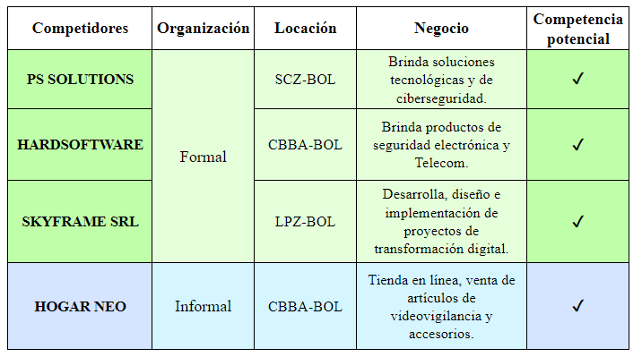

Fuente: Elaboración propia (2023).

###### Tabla nº2: Análisis de la competencia (aspectos comerciales)

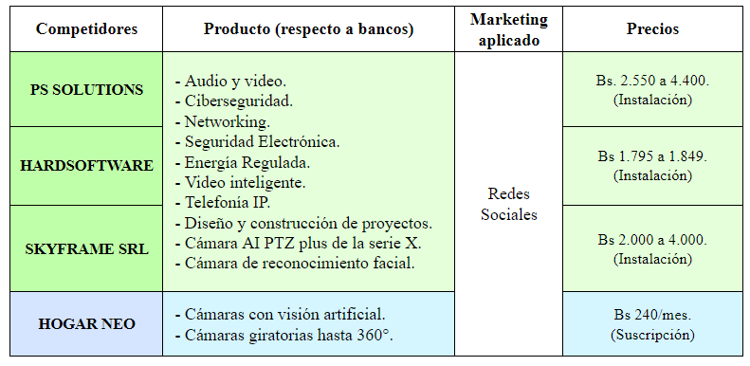

Fuente: Elaboración propia (2023).

###### Tabla nº3: Análisis de la competencia (fortalezas y debilidades)

Fuente: Elaboración propia (2023).

## 2.6. Variables que afectan la demanda entorno a entidades financieras (Steffany, Renato y Erick)

* Competidores potenciales: La experiencia y popularidad de las competencias puede afectar la demanda mencionada debido al desinterés y la falta de apoyo a otras competencias nuevas.
* Disponibilidad y avances tecnológicos: Algunos equipos electrónicos como también los lenguajes y arquitecturas para el desarrollo de software, pueden no ser compatibles unos con los otros. Como por ejemplo: el tipo de cámara, la tarjeta gráfica, y versiones que tiene cada algoritmo y librería de código.
* Índice de inseguridad por zona: No todas las zonas tienen un índice bajo de seguridad, por lo que es posible que no haya una alta demanda mencionada para no renovar o instalar videovigilancia.
* Políticas y normativas: Para una empresa, es importante cumplir las políticas y normativas para operar sin ningún perjuicio. Por tanto, es posible que no quieran arriesgarse a instalar o volver a renovar los servicios de videovigilancia por desconocer de manera incompleta dichas políticas y normativas.
* Precios del mercado: Usualmente los productos de alta calidad son proporcionales al precio alto de mercado, por lo que algunas empresas no optan por mejorar, renovar o instalar los servicios de videovigilancia.

## 2.7. Segmentación del mercado (Steffany ,Marco y Erick )

Segmentación geográfica, según el área urbana; delimitando la zona Cercado en el área del distrito 10, de la ciudad de Cochabamba. A partir de la localización, se enfoca en el área con mayor concentración de Puntos de Atención Financiera (PAF), que dan lugar a grandes volúmenes de concurrencia de personas.

##### Figura nº2: Área del distrito 10 - Cercado

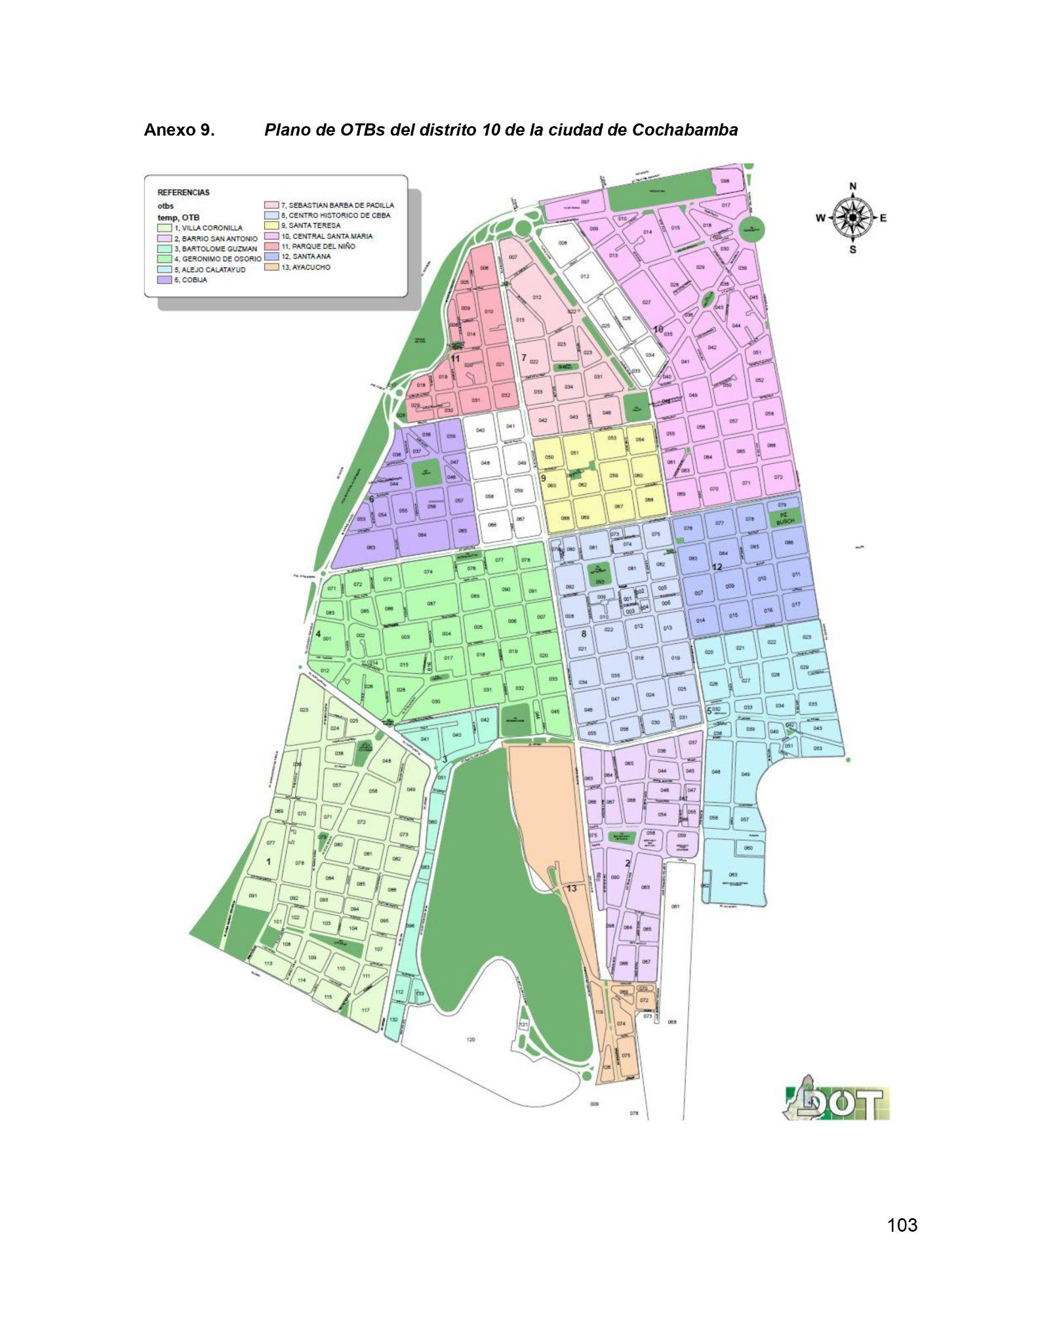

Fuente: Gobierno municipal de Cochabamba (2023).

### 2.7.1. Identificación del mercado

#### Mercado potencial

Entidades Financieras de Intermediación en general reguladas en Bolivia.

#### Mercado disponible

Entidades financieras de intermediación en la zona de Cercado, Cochabamba.

#### Mercado objetivo

Entidades Financieras de intermediación dentro del Distrito 10, Zona Cercado, Cochabamba. (*Consultar lista de bancos. Anexo).

##### Figura nº3: Bancos y cooperativas en el área de cercado distrito 10

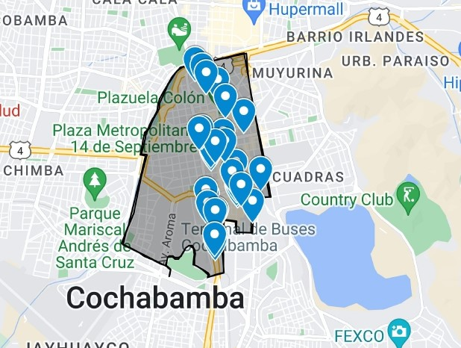

Fuente: Google Maps (2023).

*Link:*[*https://www.google.com/maps/d/viewer?hl=es&mid=1irIKYZtTJq_Nk7-cgZv0XSv3v_oZBtc&ll=-17.389842327964306%2C-66.15411315&z=15*](https://www.google.com/maps/d/viewer?hl=es&mid=1irIKYZtTJq_Nk7-cgZv0XSv3v_oZBtc&ll=-17.389842327964306%2C-66.15411315&z=15)

## 2.8. Tamaño del mercado

### 2.8.1. Cálculo de la muestra (Marco)

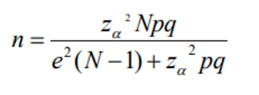

Se aplica la fórmula del tamaño de muestra finita, dado que la población contemplada es de 57 entidades financieras dentro del área delimitada del Distrito 10, Zona Cercado. Por lo que se obtienen los siguientes datos:

###### Tabla nº4: Muestra finita en contemplación de 57 bancos (Distrito 10)

Fuente: Elaboración propia (2023).

### 2.8.2. Componentes del cálculo

* Tamaño de población (N): Indica el N° de personas a encuestar; por lo que para el proyecto se determinó encuestar a 23 personas que hayan trabajado en una entidad financiera.
* Error permitido (e): Se toma como límite aceptable de error un 7%, dado que al obtener información sobre el sistema de seguridad actual se limita a ser de carácter privado y sensible al público.
* Probabilidad de éxito (p): Proporción de la población que poseen las características específicas y se determinó un 95%.
* Probabilidad de fracaso el de confianza (q= 1-p): Proporción que no posee ninguna característica específica y se determina con un 5%.
* Nivel de confianza (z): Probabilidad de que las respuesta sean ciertas. Dado que el nivel de confianza es del 95% se asigna una puntuación “z” de 1,96.
* Tamaño muestra (n): Se obtiene una muestra de n=23; el cuál nos indica la cantidad de entrevistas necesarias para obtener información relevante.

### 2.8.3. Clasificación de la demanda objetiva respectos a entidades financieras (Renato, Steffany y Sebastian Salazar)

Se presenta la clasificación en dos grupos identificables. En el primer grupo: Bancos, IFD, EFV y PYME. Segundo grupo: Coop. de Ahorro y Crédito Abiertas.

###### Tabla nº5: Clasificación de cada banco del distrito 10 - Cercado

###### 

Fuente: Elaboración propia (2023).

###### Tabla nº6: Clasificación de cada cooperativa del distrito 10 - Cercado

###### 

###### 

###### 

###### 

###### 

###### 

###### 

###### 

###### Fuente: Elaboración propia (2023).

## 2.9. Demanda histórica entorno a entidades financieras (Renato y Erick)

A través del repositorio publicado por el Sistema de Contrataciones Estatales (SICOES); quién se encarga del almacenamiento y brindar la información acerca de todos los contratos realizados, adjudicados, vigentes, abandonados, con renovaciones y anulados bajo el Estado. Se extrajo información sobre las realizaciones y renovaciones para la instalación de videovigilancia en entidades financieras en Bolivia.

Gracias a esta información se logra entender la demanda histórica del servicio de videovigilancia, desde el 2009 hasta el año 2022.

Para el 2009 se registró una mayor demanda a razón de los incidentes y repercusiones en contra del ex presidente Evo Morales. Sin embargo, durante la pandemia, hubo un bajón precipitado en el año 2020. No obstante, en los dos últimos años (2021 y 2022) se contempla que nuevamente se dé un incremento de la demanda.

Debido a estos sucesos los PAF o puntos de atención financiera se ven también afectados tanto en Bolivia como en sus departamentos.

###### Tabla nº7: Contratos realizados y renovaciones para la instalación de videovigilancia en entidades financieras en Bolivia

Fuente: Elaboración propia, datos de SICOES (2023).

##### Figura nº4: Gráfica de los contratos y renovaciones realizadas por año

Fuente: Elaboración propia (2023).

###### Tabla nº8: N° PAF´s histórico, Cochabamba

## 

Fuente: Elaboración propia, datos del PAF - Cochabamba (2023).

##### Figura nº5: Tendencia de crecimiento histórico de PAF´s en Cochabamba

Fuente: Elaboración propia (2023).

## 2.10. Proyección de la demanda respecto a entidades financieras (Steffany y Erick)

## *2.10.1.* Método de Proyección

Se aplica la técnica de proyección por tazas.

### 2.10.2. ***Cálculo de la tasa de crecimiento (i)***

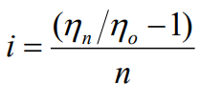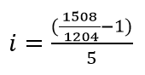



### 2.10.3. Proyección de la demanda Aparente en entidades financieras

Siendo nuestra demanda objetivo las 57 entidades financieras identificadas en el Distrito 10 de la zona Cercado, Cochabamba.

La proyección de la demanda futura para los próximos 5 años desde las gestión 2023; con el objetivo de analizar el nivel del crecimiento dado, tomando en cuenta factores que tuvieron gran influencia en la proyección de la tendencia; como lo fué la pandemia del covid-19 que orilló al cierre indefinido de varios bancos, dando lugar a una contracción en la economía de un 3% (Machicado C.Economista Senior PNUD Bolivia, 2020). Influenciado también, por el cierre del Banco Fassil (abril-2023), causando una desaceleración en el nivel de crecimiento de los bancos (apertura de PAF´s).

###### Tabla nº9: Proyección de demanda aparente a 5 años de la PAF

Fuente: Elaboración propia, datos Análisis financiero de la ASFI (2023).

##### Figura nº6: Gráfica de demanda aparente proyectada a 5 años de la PAF

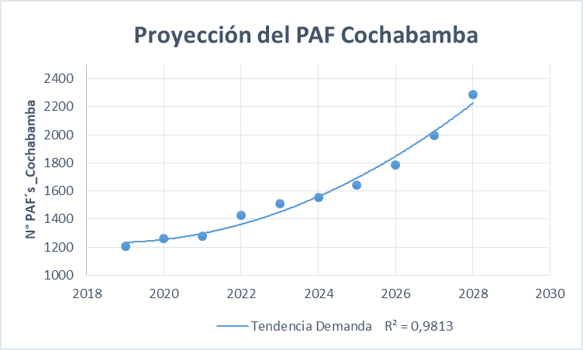

Fuente: Elaboración propia (2023).

Para las gestiones de 2019 a 2022 se dio un crecimiento constante en cuanto a la apertura de PAF (Oficinas, sucursales y agencias) en Bolivia; pero para los años proyectados se presenta una desaceleración en el crecimiento gracias a las consecuencias de la pandemia y también el cierre de lo que era el tercer banco más importante a nivel nacional; el Banco Fassil.

### 2.10.4. Demanda Objetiva de la PAF

Para determinar la demanda objetiva respecto a la PAF’s, se toma un 20% de la demanda aparente.

###### Tabla nº10: Proyección propia PAF’s Cochabamba

| **Proyección Propia N° PAF´s Cochabamba** | | **2024** | **2025** | **2026** | **2027** | **2028** |
| --- | --- | --- | --- | --- | --- | --- |
| 310 | 329 | 358 | 399 | 458 |

Fuente: Elaboración propia (2023).

## 2.11. Plan de marketing

### 2.11.1. Estrategías de MK (Steffany)

Se aplicarán las siguientes estrategias comerciales:

* Sitio web: Como principal canal de ventas y presentación al público, brinda mayor visibilidad en internet.
* Marketing digital y de contenido: Produciendo contenidos de interés para el público, generando confianza y dar conocimiento del servicio
* Testimonios: Se comparte el mensaje de éxito del servicio entre clientes.
* Lanzamiento de una demo del Software: Gracias al desarrollo de una versión beta se fomenta el deseo y confianza por el servicio, además de recibir feedbacks.

### 2.11.2. ***Estrategias*** Comerciales (Steffany)

Se tienen en cuenta las siguientes estrategias para mejorar la comercialización del software :

* Estrategia de precio: dado los diferentes poderes de compra de los clientes se presentarán alternativas de planes de cobro; considerando también aplicar división de precios por versiones.
* Ventajas competitivas: enfoque en la presentación del software que marque la diferencia y destaque entre la competencia.

### 2.11.3. Marketing Mix (Los seis integrantes del grupo)

### Servicio (Renato)

El software de seguridad y vigilancia “Detector de Irregularidades en Entidades Financieras" (DIEF_AI), es una solución integral que da seguimiento constante y garantiza la seguridad dentro de los ambientes de la entidad financiera. Tiene el propósito principal de emplear tecnología IA para lograr reconocimiento, monitoreo y seguimiento de patrones, movimientos y actos sospechosos que comprometan la integridad de la entidad, además de ofrecer soporte personalizado con recursos automatizados.

##### Figura nº7: Logotipo de la empresa “Digital Protect - Seguridad informática”



Fuente: Elaboración propia (2023).

#### Precio

(Pendiente _ Presupuesto y Costos)

#### Plaza (Steffany)

La plaza dónde se desarrollarán las principales actividades operativas; se encuentra en la Av. oquendo N°0654, zona Central de Cochabamba. Con establecimiento en el Edificio Comercial “Torres Soffer” (Torre 1 Área empresarial), Piso #7.

#### Promoción (Sebas A.)

Dar a conocer el servicio a través de los siguientes medios digitales:

* Redes Sociales (anuncios promocionales)
* Página web (Host, Demo y catálogo del servicio).
* Promoción por voz y experiencias.
* Condicionar motores de búsqueda (SEO).

#### Distribución (Steffany)

Se pretende llegar al cliente por medio de un canal directo; dado el vínculo fabricante-consumidor en la que la empresa “Digital Protect” es la principal y única responsable por hacer que el servicio llegue hasta el consumidor final.

#### Gastos de Publicidad (Sebastian A.)

* Instagram: El costo publicitario se valora por cada publicación individual.
* Facebook: El costo publicitario se valora por alcance (Monto por persona alcanzada)
* Google Ads: El costo publicitario se valora por número de clicks en la publicación.

###### Tabla nº11: Gastos Publicitarios

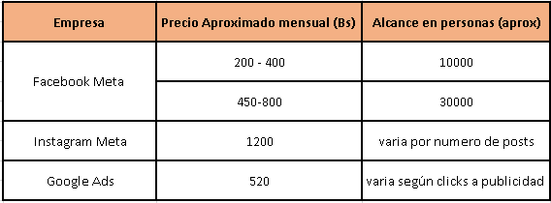

Fuente: Elaboración propia (2023).

A continuación, la estimación de los costos publicitarios aproximados por mes y la audiencia alcanzada por medio de la publicidad.

###### Tabla nº12: Proyección de costos de publicidad Año 1

Fuente: Elaboración propia (2023).

Para el primer período (Año 1), se han tenido en cuenta los precios mínimos, los cuales se incrementarán mensualmente en un 3%, mientras que el costo de Instagram se considera un gasto fijo.

###### Tabla nº13: Proyección de costos de publicidad Año 2

Fuente: Elaboración propia (2023).

En el segundo período (Año 2), se contempló un aumento en la inversión inicial en Facebook, mientras que en Instagram se mantuvo como un gasto fijo. Además, en Google Ads se implementaron modificaciones en las tecnologías de publicidad utilizadas.

## 2.12. Formulación de la entrevista

### 2.12.1. Introducción (Razón) (Steffany)

La formulación de las entrevistas para el proyecto tiene el objetivo de identificar la satisfacción y/o opiniones acerca de la aplicación de un software basado en inteligencia artificial (IA); con la aplicación en cámaras de videovigilancia en los ambientes de las entidades financieras del área de Cercado (Distrito 10).

### 2.12.2. Principales Objetivos de la Entrevista (Steffany)

* Recopilar información sobre el estado actual del sistema de video vigilancia en las entidades financieras, en cuanto a eficiencia, rendimiento y seguridad sobre los activos, operaciones y aspectos operacionales de la entidad.
* Evaluar la viabilidad técnica y económica de implementar el software “DIEF_IA” a los sistemas de seguridad.

### 2.12.3. Estructuración de la entrevista (Steffany)

El tipo de entrevista para el proyecto se categoriza como “Semi estructurada”; ya que pretende profundizar en las opiniones e ideas de los entrevistados, con el fin de recopilar información relevante (feedback). La entrevista maneja preguntas abiertas que permiten el debate y la indagación en las opiniones y perspectivas sobre el mercado.

## 2.13. Resultado de las entrevistas (Marco, Erick, Renato y Sebastian S.)

### 2.13.1. Perspectiva del estado actual del sistema de videovigilancia

##### Figura nº8: Resultados de la pregunta 1Gráfico de las respuestas de Formularios. Título de la pregunta: ¿Cómo evalúa el nivel de seguridad y videovigilancia actual  en los ambientes de la entidad financiera?. Número de respuestas: 23 respuestas.

Fuente: Elaboración propia (2023).

Análisis Pregunta 1: El nivel de seguridad y videovigilancia actual en las entidades financieras es considerado un factor muy importante, arrojando un resultado del 50% aproximadamente de la opción más elegida.

### 2.13.2 Riesgos físicos y de operación

##### Figura nº9: Resultados de la pregunta 2

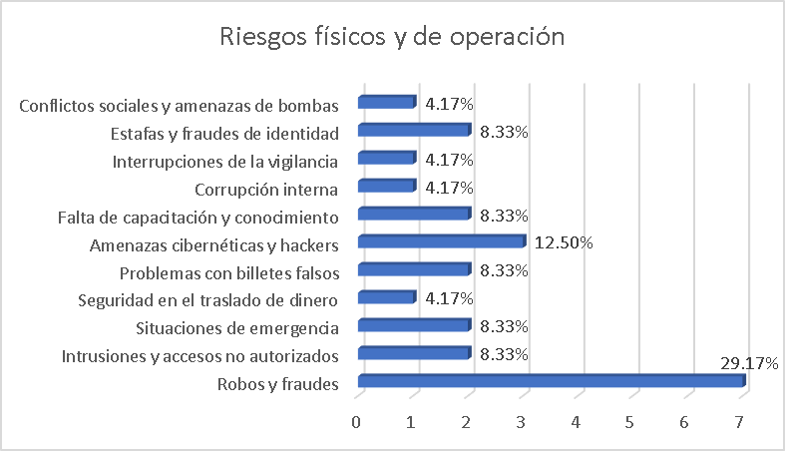

Fuente: Elaboración propia (2023).

Análisis Pregunta 2: De acuerdo a los datos obtenidos, los datos muestran que la mayoría de las entidad financieras requiere el software debido a posibles robos y fraudes. Siendo el 29% aproximadamente de aquella respuesta elegida. Alrededor de un 13% afirma que las amenazas cibernéticas, como los hackers, son un riesgo en la seguridad financiera.

### 2.13.3. Importancia de la aplicación de IA

##### Figura nº10: Resultados de la pregunta 3Gráfico de las respuestas de Formularios. Título de la pregunta: ¿Considera la aplicación de tecnologías avanzadas en el sistema de seguridad? . Número de respuestas: 23 respuestas.

Fuente: Elaboración propia (2023).

Análisis Pregunta 3: En el diagrama de pastel, se obtuvo un resultado mayoritariamente positivo respecto a la aplicación de tecnologías avanzadas en el sistema de seguridad. Siendo un 91% aproximadamente que está de acuerdo.

### 2.13.4. Deficiencias del sistema de videovigilancia actual

##### Figura nº11: Respuestas de la pregunta 4

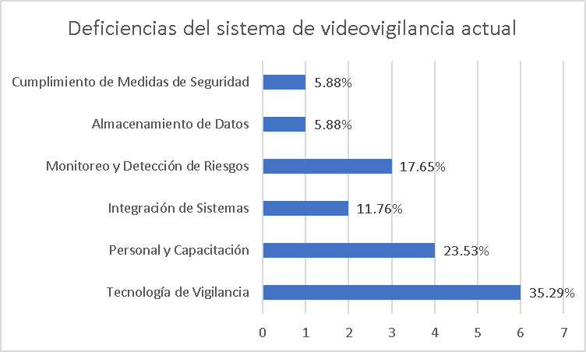

Fuente: Elaboración propia (2023).

Análisis Pregunta 4: Según los datos obtenidos de la cuarta pregunta, la mayor deficiencia del sistema de videovigilancia actual es la tecnología utilizada. Siendo un 35% aproximadamente que ha elegido dicha opción. En segundo lugar estaría el personal y capacitación, como también en tercer lugar el monitoreo y detección de riesgos.

### 2.13.5. Conocimiento de la IA en el sistema de videovigilancia

##### Figura nº12: Respuestas de la pregunta 5Gráfico de las respuestas de Formularios. Título de la pregunta: ¿Se encuentra familiarizado con la tecnología de visión artificial y su aplicación en el ámbito de la seguridad financiera? . Número de respuestas: 23 respuestas.

Fuente: Elaboración propia (2023).

Análisis Pregunta 5: De acuerdo a los datos obtenidos de la quinta pregunta del diagrama circular en relación con la familiarización con la inteligencia de visión artificial existe un conocimiento con mayor frecuencia que están familiarizados y también que tienen un conocimiento básico de un 34.8% y 30.4% que representa el mayor porcentaje de 65.2%.

### 2.13.6. Perspectiva de la IA aplicada al sistema de videovigilancia

##### Figura nº13: Respuestas de la pregunta 6

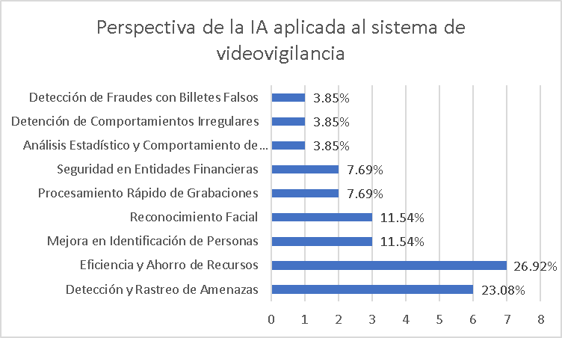

Fuente: Elaboración propia (2023).

Análisis Pregunta 6: Según el análisis de la pregunta 6 sobre la perspectiva de la ia aplicada en un sistema de vigilancia la mayor parte de los encuestados optó por una perspectiva de: reconocimiento facial, mejora de identificación de personas , la eficiencia y ahorro de recursos, detección y rastreo de amenaza que serían las perspectivas de mayor interés con un 73,8%.

### 2.13.7. Beneficios de la IA en el sistema de videovigilancia

##### Figura nº14: Respuestas de la pregunta 7Gráfico de las respuestas de Formularios. Título de la pregunta: ¿Cree que la visión artificial (IA) mejoré la eficiencia de su equipo de seguridad y reduzca los tiempos de respuesta a posibles amenazas? . Número de respuestas: 23 respuestas.

Fuente: Elaboración propia (2023).

Análisis Pregunta 7: En el gráfico circular, casi el total de los encuestados están de acuerdo con un 91.3% que la visión artificial es un gran recurso en la eficiencia y tiempos de respuesta ante posibles amenazas. Siendo este una respuesta muy positiva para el proyecto propuesto.Factores para la adquisición del servicio.

### 2.13.8. Aspectos de proveedor

##### Figura nº15: Respuestas de la pregunta 8Gráfico de las respuestas de Formularios. Título de la pregunta: ¿Que aspectos se tienen en cuenta al momento de elegir un proveedor de servicios de video vigilancia con IA? . Número de respuestas: 23 respuestas.

Fuente: Elaboración propia (2023).

Análisis Pregunta 8: Se pudo concluir en los datos obtenidos de la pregunta ocho sobre los aspectos al escoger un proveedor de servicios de vigilancia de IA. Lo más importante para adquirir dicho servicio para un entidad financiera es: la integración con sistemas existentes y el soporte técnico y mantenimiento con relación de un 95.5% respecto a los demás.

### 2.13.9. Políticas de Privacidad y normativa

##### Figura nº16: Respuestas de la pregunta 9

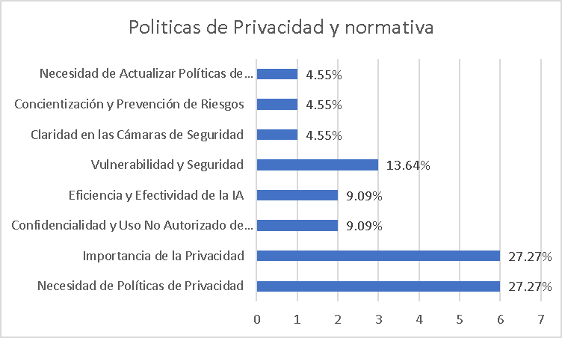

Fuente: Elaboración propia (2023).

Análisis Pregunta 9: Según el análisis de las políticas y normativas de privacidad, se optó con mayor frecuencia la importancia de la privacidad y la necesidad de políticas de privacidad. Ambas opciones tienen un 27% aproximadamente, lo cual, opaca a las demás elecciones.

### 2.13.10. Perspectiva de precios

##### Figura nº17: Respuestas de la pregunta 10Gráfico de las respuestas de Formularios. Título de la pregunta: ¿Cuál sería el rango de precio ideal para invertir en un software para la video vigilancia basado en IA, especializado en entidades financieras? (Precio Anual). Número de respuestas: 21 respuestas.

Fuente: Elaboración propia (2023).

Análisis Pregunta 10: En los resultados del diagrama de pastel, existe una disputa casi pareja respecto al rango de precios, la cual, las empresas financieras estarían dispuestas a invertir en el proyecto propuesto. Un grupo estaría dispuesto a invertir desde 4000 a 5000 Bs, un 38% aproximadamente. Mientras que otro estaría dispuesto a invertir desde 3000 a 4000 Bs, un 33% aproximadamente.

### 2.13.11. Preferencia del tipo de almacenamiento

##### Figura nº18: Respuestas de la pregunta 11Gráfico de las respuestas de Formularios. Título de la pregunta: ¿Con que tipo de almacenamiento preferiría que cuente su sistema de seguridad?. Número de respuestas: 21 respuestas.

Fuente: Elaboración propia (2023).

Análisis Pregunta 11: En la culminación de los datos, existe mayor preferencia en tener un almacenamiento en la nube que en físico para el sistema de seguridad. Siendo un 67% aproximadamente que se inclina por dicha preferencia.

### 2.13.12. Conclusión (Sebastian A.)

Las entrevistas nos han dado pautas para considerar características y aspectos que hacen falta en el sistema de seguridad actual en las entidades; y así dar continuidad al proyecto. Logramos comprender mejor las necesidades y los desafíos, para poder diseñar soluciones efectivas gracias al uso de nuevas tecnologías (IA).

Algunas de las principales preocupaciones son la prevención de fraudes y hurtos, la seguridad ciudadana durante el transporte de dinero en vehículos blindados, la detección de billetes falsos en cajeros sin experiencia, la presencia de clientes que estafan con billetes falsos y el riesgo de ataques de hackers cibernéticos. Además, se destacan problemas como la falta de capacitación del personal, la corrupción interna de empleados que puedan tener conexiones con criminales, la exposición de la integridad física y el dinero durante las operaciones fuera de la entidad financiera, la posibilidad de borrar imágenes y grabaciones, cortes de luz no programados y la falta de personal de seguridad eficiente. También se mencionan riesgos relacionados con estafas digitales, robo de identidad de clientes, fraudes con documentos falsificados e identidad y la falta de información actualizada al instante

Uno de los puntos clave es la implementación de tecnologías avanzadas como la inteligencia artificial, que puede mejorar la detección de actividades sospechosas y el reconocimiento facial de posibles criminales.

Se resalta la importancia de una base de datos más moderna que utiliza cámaras de seguridad para detectar personas sospechosas en base a su historial negativo o perfil negativo.

Existe preocupación por encontrar el equilibrio adecuado entre la seguridad y la privacidad, así como en garantizar que la tecnología de IA se utilice de manera ética y segura.

# CAPÍTULO 3. UBICACIÓN Y EMPLAZAMIENTO (Marco y Sebas A.)

## 3.1. Objetivo

El objetivo de este proyecto es determinar la ubicación óptima para establecer nuestra empresa de desarrollo de software de vigilancia, considerando factores macroeconómicos, disponibilidad de talento, proximidad a clientes y socios estratégicos, competencia local, costos operativos, seguridad, incentivos gubernamentales y la escalabilidad de la ubicación. El resultado será una decisión informada que maximice nuestro potencial de éxito y crecimiento en el mercado de software de vigilancia.

## 3.2 Macro localización

### 3.2.1. Alternativa de Regiones

Santa Cruz

Santa Cruz, región que se destaca por su crecimiento económico constante en los últimos años. También conocida por su actividad agroindustrial y su infraestructura en constante desarrollo. Algunos puntos clave sobre Santa Cruz incluyen:

* Población en crecimiento.
* Fuerte presencia de instituciones financieras y bancos.
* Acceso a recursos tecnológicos y profesionales en crecimiento.

Cochabamba

Cochabamba, conocida por su ubicación geográfica estratégica en Bolivia y su crecimiento económico constante. Algunos aspectos importantes de Cochabamba son:

* Mercado bancario emergente.
* Infraestructura tecnológica en desarrollo.
* Potencial para colaboraciones regionales.

La Paz

La Paz, como capital administrativa de Bolivia, tiene una economía diversificada y es el hogar de varias instituciones financieras importantes. Algunos aspectos relevantes so:

* Concentración de instituciones bancarias y financieras.
* Mercado en crecimiento para servicios tecnológicos.
* Potencial acceso a mercados internacionales.

###### **Tabla n°14: Selección de la Región óptima**

###### 

###### 

###### 

###### 

Fuente: Elaboración propia (2023)

### 3.2.2. Factores de Macro localización

Tras un análisis completo de tres regiones, se ha elegido el Dpto. de Cochabamba para implementar el software de vigilancia bancaria, dado la proximidad al mercado objetivo, la cantidad de bancos en la zona, la calidad del servicio de internet y el soporte de mantenimiento disponible. No obstante, se deben abordar desafíos específicos para asegurar el éxito del proyecto a través de estrategias y planes detallados que aprovechen al máximo las ventajas de esta región.

## 3.3 Micro localización

### 3.3.1. Alternativa de Zonas

Zona Norte:

La zona norte de Cochabamba, se distingue por su destacado nivel y crecimiento en su industria tecnológica. El cuál, impulsa el crecimiento económico gracias a la generación de empleos; además de la infraestructura de transporte y logística sólida de la zona contribuyen al auge en el comercio nacional e internacional.

Zona Oeste:

La Zona Oeste de Cochabamba, considerada el centro financiero y gubernamental del país, experimenta también un crecimiento tecnológico significativo en paralelo con su papel en la minería y la manufactura. El crecimiento urbano en la zona genera mayor demanda de servicios y bienes tecnológicos.

Zona Este:

La Zona Este de Cochabamba, experimenta un crecimiento tecnológico emergente. A pesar de los desafíos de infraestructura y conectividad, la inversión en infraestructura y el desarrollo de nuevas industrias tecnológicas crea oportunidades para el crecimiento económico en esta región.

Zona Centro:

Está experimentando un crecimiento tecnológico significativo que está transformando su dinámica económica y social (adopción de servicios tecnológicos, startups y empresas tecnológicas). Sin embargo, la brecha digital garantiza que todos se beneficien de estas oportunidades tecnológicas.

###### Tabla n°15: Selección de la zona óptima

Fuente: Elaboración propia (2023)

### 3.3.2. Factores de Micro localización

Considerando los factores anteriormente mencionados, se toma la decisión de elegir la “Zona Centro”. Con la fundamentación de, la oferta de seguridad de los datacenters disponibles, su proximidad al mercado objetivo, la calidad del servicio de Internet, la afluencia de personas que visitan las entidades financieras en la zona, el costo de adquisición y las tasas de mantenimiento de las oficinas disponibles, así como la imagen que proyecta para nuestra empresa estar ubicada en este lugar.

## 3.4. Ubicación Definitiva

Considerando los factores de precio, tamaño y presentación de las oficinas disponibles en la Zona Central, se toma la decisión de comprar la siguiente oficina:

##### Figura nº19: Fachada del edificio

Fuente: Infocasas (2023).

Dirección: Av Tadeo Haenke - Edificio Comercial "Buen Vivir III" , Centro, Cochabamba.

##### Figura nº20: Mapa de la Dirección de la Oficina

Fuente: Google Maps (2023).

##### Figura nº21: Plano del departamento - Layout, oficina de desarrollo (Steffany)

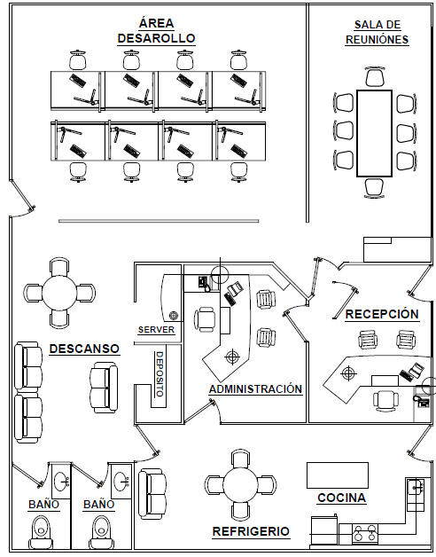

Fuente: Elaboración propia, Software AutoCAD (2023).

## 

## 

## 

## 

## 

## 

## 

## 

## 

## 

## 

## 

## 

## 

## 

## 

## 

## 

## 

## BIBLIOGRAFÍA

FEDERACIÓN BOLIVIANA DE SEGURIDAD PRIVADA (2022). “¿Cuál es la tendencia futura de las empresas de seguridad privada a nivel mundial?”. En: <<https://febosp.com/2022/03/04/cual-es-la-tendencia-futura-de-las-empresas-de-seguridad-privada-a-nivel-mundial/>>, (fecha de consulta 14/08/2023).

MEALLA, Luis (2022). “Empresas de seguridad: El Gobierno detecta 1500 compañías ilegales en el país”. En: La Razón, La Paz (fecha de consulta 17/08/2023).

PS SOLUTIONS (2023). “Soluciones: Financiera y bancaria”. En: <<https://proseg-solutions.com/soluciones-1>>, (fecha de consulta 19/08/2023).

HARDSOFTWARE (2023). “Soluciones inteligentes y servicios”. En: <<https://www.hardsoftware.info/?fbclid=IwAR12lHIFIPxiRPd-vyseIvFAqvw1e0Lxiw8vUkI0KfN3An62gIf0OOor7d0#open-overlay>>, (fecha de consulta 19/08/2023).

SKYFRAME (2023). “Soluciones y servicios”. En: <<https://skyframebolivia.com/>>, (fecha de consulta 21/08/2023).

HOGARNEO (2023). “Información: Privada y publicaciones”. En: <<https://www.facebook.com/HogarNeo?locale=ms_MY>>, (fecha de consulta 21/08/2023).

ASFI(2023). “Principales variables del sistema financiero”. En: <<https://www.asfi.gob.bo/images/INT_FINANCIERA/DOCS/Estadisticas/Indicadores/CifrasMensuales.pdf>> (fecha de consulta 20/08/2023).

ASFI(2023). “Entidades supervisadas con licencia de funcionamiento” En:<<https://www.asfi.gob.bo/images/INT_FINANCIERA/DOCS/Entidades_supervisadas/Con_Licencia/Con_licencia_Intermediacion_31.08.2023.pdf>> (fecha de consulta 20/08/2023).

SICOES (2023). “Convocatorias nacionales: Contratos realizados y renovados para videovigilancia”. En: <<https://www.sicoes.gob.bo/portal/contrataciones/busqueda/convocatorias.php?tipo=convNacional>>, (fecha de consulta 10/09/2023).

MACHICADO, Carlos Gustavo (2020). “Los impactos socioeconómicos del COVID-19 en Bolivia: una mirada desde los ciclos macroeconómicos”. En: PNUD, Bolivia. <<https://www.undp.org/es/bolivia/blog/los-impactos-socioecon%C3%B3micos-del-covid-19-en-bolivia-una-mirada-desde-los-ciclos-macroecon%C3%B3micos>>, (fecha de consulta 8/09/2023).

# ANEXOS

## Anexo 1(*): Lista de Entidades financieras, área del Distrito 10, Cercado, Cochabamba. (Renato y Steffany)

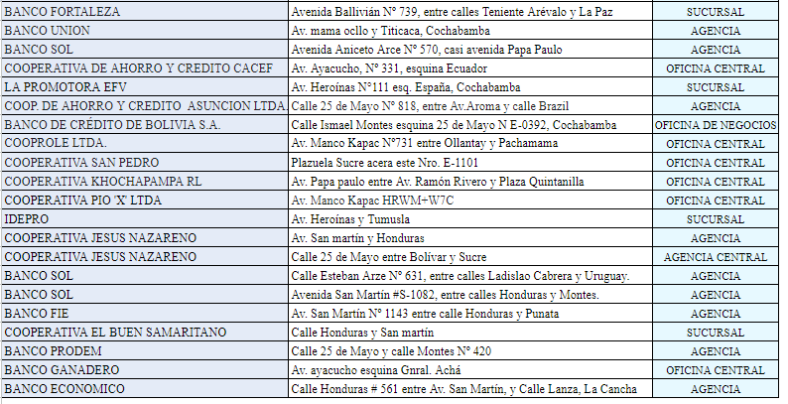

## Anexo 2: Transcripción de entrevistas (Sebastian A., Sebastian S., Renato, Erick y Steffany)

### Entrevista 1

1. ¿Cómo evalúa la importancia de la seguridad y videovigilancia dentro de los ambientes de la entidad financiera?

Docente: Eso es bueno, es muy importante porque estamos hablando de recursos, estamos hablando de dinero y por supuesto de personas no conlleva a ambos, así que eso es central en las empresas en términos de seguridad.

1. ¿Cuáles son las dificultades a las que se exponen las operaciones y movimientos diarios?

Docente: Bueno es una pregunta bien amplia, no un poco asociada al tema de cámaras, es que tal vez actualmente la tecnología en cuanto a cámaras no es muy avanzada, el reconocimiento facial por ejemplo no es tan utilizado.

Entonces el dar mayor calidad a las imágenes, dar mayor calidad a cómo consigues información de las personas que están en el lugar debería ser útil. Es decir, yo sé que puede ser exagerado, pero ponle sí, yo soy cliente del Banco Bisa. Yo debería entrar al banco Bisa ya que me deberían reconocer o cosas así. Creo que se pueden ampliar. Por supuesto, es algo más complicado con personas que no son del banco o no están en una base de datos. Pero creo que el bajo nivel tecnológico, en general en El País. Entonces, pero sería algo ideal, no he evitar esas cosas y eso entraría dentro del operacional.

Claro, ahora el cliente; ponle tu eres cajera y yo soy cliente, me estás dando dinero y el cliente también tiene la posibilidad de hacer el conteo ahí en caja ¿no?

Seguramente, así como la cajera, el cliente también debe tratar de no hacer eso, pero hay temas y operativos; por decirte hay mucha cola y que le dicen al cliente: “vaya a un costadito”, entonces hasta el mismo cajero hace pues que exista, se amplíe ese riesgo de no tener la visualización del conteo de dinero ¿no? Qué pasa si yo me voy a un costado y no sé, hago algo y luego digo: “¿no falta plata?”, ¿no? Entonces va por ahí.

1. ¿Considera la aplicación de tecnologías avanzadas en el sistema de seguridad?

Docente: Por supuesto, sí. Debería ser.

1. ¿Qué cree que le hace falta al sistema de seguridad actual en las entidades financieras?

Docente: Inteligencia artificial. Es lo único con lo que cuentan de momento. Bueno, la normativa también en algunos casos lo es, los limita, ¿no?

1. ¿Se encuentra familiarizado con la tecnología de visión artificial y su aplicación en el ámbito de la seguridad?

Docente: Sí.

1. ¿Cuáles son los beneficios que se espera obtener al incorporar la visión artificial en el sistema de video vigilancia?

Docente: Mejorar la información, no solo de seguridad. puedes ampliar otras cosas también. Por ahí se me ocurre el nivel de permanencia de un cliente en el banco.

¿Cuántas veces va John Rojas al banco? Eso te puede ayudar a mejorar el servicio, seguridad y servicio por supuesto.

1. ¿Cree que la visión artificial mejora la eficiencia de su equipo de seguridad y reduce los tiempos de respuesta a posibles amenazas?

Docente: Sí.

1. ¿Qué aspectos se tiene en cuenta al momento de elegir un proveedor de servicios de video vigilancia?

Docente: Experiencias, diría yo, comparación con alternativas por supuesto, aplicación intuitiva, integración de sistemas y. soporte técnico creo que son los más importantes. No pongo la opción de aplicación intuitiva porque se supone que debería ser en base a inteligencia artificial.

1. ¿Cómo describiría su preocupación respecto a las políticas de privacidad y protección física al emplear un sistema de video vigilancia con IA?

Docente: Debería haber políticas, ¿no? Está bien que me saquen información, pero hasta qué punto esa información sale afuera, ¿no? Que el banco sepa que John Rojas va diez veces al día está bien, pero si esa información sale afuera. Es peligroso ¿no? Y peor aún si esto está tercerizado. Esto es información exclusiva que se administra en el banco.

1. De las siguientes opciones ¿cuál se ajusta más a las necesidades de la entidad para adquirir servicios software independiente para la instalación, software independiente para la instalación con código?

Alumna: La idea aquí era, digamos, vender solamente el software más el permiso ¿no?, sería el software más la instalación.

Docente: Modificar el código desde el punto de vista de la empresa que hace software; el vender el código es menos rentable, porque después ese código luego se puede traspasar, se puede modificar y ya pierdes el negocio.

1. ¿Cuál sería el rango de precio ideal para invertir un software para la videovigilancia basado en y i.a especializado en entidades financieras?

Docente: Buena pregunta. Yo creo que entre tres y cuatro razonablemente, dependiendo del cuerpo del software también ¿no? Es bien genérica la pregunta, pero hay que ver qué beneficios te da el software como para que tú puedas pagar, ¿no?

Ahora entendamos también que aquí hay que aclarar ¿no? tú me vendes el software y me da licencia para cuántas sucursales por decirte ¿no? No una o dos dependiendo del software, a veces te dice esta licencia te sirve para veinte unidades y lugares, hay que ver un poco eso. Por eso la pregunta, el precio es ambiguo.

1. ¿Qué tipo de almacenamiento preferiría?

Docente: En la nube.

### Entrevista 2

1. ¿Cómo evalúa la importancia de la seguridad y videovigilancia dentro de los ambientes de la entidad financiera?

Entrevistado: ¿Eso es importante ya? (ineligible)

1. ¿Cuáles son las dificultades a las que se exponen las operaciones y movimientos diarios?

Entrevistado: Las dificultades son: detectar billetes falsos, en el caso de cajeros sin experiencia y también entra la detección de clientes conflictivos.

Alumna: No solo es para los clientes, sino también es para los cajeros, verdad que hay la situación de que el cajero tiene que contar billetes y siempre tiene que ser a la vista, no puede darse la vuelta ni moverse a otro lado, estamos viendo que estos patrones también los reconozca la cámara.

Entrevistado: La cámara usualmente va en la parte superior y detecta, por mas que estes contando ahí adelante detecta, ve el movimiento, porque no ve la espalda, ve desde el costado, ve todo el movimiento, si sacas un boliviano, diez centavitos, todo el movimiento ya se detecta por la cámara, no puede ser un ángulo no visible por recomendaciones de ASFI.

En el tema de billetes falsos con cajeros sin experiencia, clientes que tienen la costumbre de estafar con dichos billetes, esos más que todo lo que son los problemas más seguidos en cajas, luego son clientes conflictivos que no les gusta esperar.

1. ¿Considera la aplicación de tecnologías avanzadas en el sistema de seguridad?

Entrevistado: Sí.

1. ¿Qué cree que le hace falta al sistema de seguridad actual en las entidades financieras?

Entrevistado: Tal vez como me dices, viene al tema de la IA, en este caso, sería más que todo que te salte, que la cámara reconozca a este tipo de clientes que tienen, la costumbre de estafar con billetes falso, todo al caminar y detectar directamente al sistema que tiene cada entidad, para que te muestre que este es un cliente que tiene antecedentes ¿nove? ya tiene antecedentes de cierto tipo y pueda ya tener más precaución al momento de atenderlo, de todos modos ya hay un protocolo para una vez que se detecta el tema de billetes falsos y ese tipo de clientes, hay un protocolo ya, pero detectar, es decir, el cliente lo conocen en el Banco Mercantil, pero en el banco sol no lo conocen y va a ir y va a tratar de hacer ese movimiento.

Entrevistado: A ver, ¿qué cree que le hace falta al sistema de seguridad?(el entrevistado lee la pregunta de nuevo), mmm… tal vez, mmm… un sistema integrado entre entidades financieras para detectar a clientes con antecedentes de intento de estafa, así lo pondremos, ¿ya?.

1. ¿Se encuentra familiarizado con la tecnología de visión artificial y su aplicación en el ámbito de la seguridad?

Entrevistado: La verdad muy poco, no soy conocedor absoluto.

1. ¿Cuáles son los beneficios que se espera obtener al incorporar la visión artificial en el sistema de video vigilancia?

Entrevistado: Tal vez, en respuestas rápidas ante clientes conflictivos, vamos a englobar ¿ya?

1. ¿Cree que la visión artificial mejora la eficiencia de su equipo de seguridad y reduce los tiempos de respuesta a posibles amenazas?

Entrevistado: Sí.

1. ¿Qué aspectos se tiene en cuenta al momento de elegir un proveedor de servicios de video vigilancia?

Entrevistado: ¿Cuando contratas el servicio no? De alguna empresa que esté brindando.

Alumna: Exacto, si.

Entrevistado: Recomendaciones, experiencia, referencias, estudios de caso, comparaciones con alternativas, integración, soporte técnico. A ver, pondremos otro, mmmm…exposición detallada pondremos, el manejo de la exposición detallada (ineligible), porque hay que hacer la carta de presentación actualmente.

1. ¿Cómo describiría su preocupación respecto a las políticas de privacidad y protección física al emplear un sistema de video vigilancia con IA?

Alumna: Eso si, que te graben el uso de esos datos.

Entrevistado: No pues, si son clientes con antecedentes no se oculta digamos, pero tal vez aqui seria, como va a ser un registro, único, eso tiene que ser supervisado ¿nove?, y quien supervisa a las entidades financieras? ¿Quién supervisa? Ese seria el tramite para la ASFI, para que te autorice el uso de la IA, esa sería la preocupación más grande, porque el uso de usar por mejorar lo van a usar las entidades financieras pero todo tiene que ser bajo la autorización de la ASFI, ¿cómo podemos decir eso en palabras cortas?

Alumna: Como políticas de privacidad que nos están planteando grabar o algo así, incluso en los cajeros. Hasta cierto límite que les puedes grabar, pero hay cosas que no.

Entrevistado: Se graba toda la actividad de ellos, no hay si les gusta o no les gusta, se tiene que grabar desde el momento en el que inicia su trabajo hasta que presentan su cierre ¿nove? no es cuestión de que no me gusta que me graben todo el rato.

Alumna: Sí.

Entrevistado: Hay que documentar todo su trabajo por si hay algún reclamo que quiera hacer el cliente.

Alumna: Por un lado está eso, lo cajeros, por otro lado están los clientes de que, es información es delicada, si por algún momento se filtra.

Entrevistado: ¿El uso de la imagen tal vez? A ver, mmm… la poca aceptación tal vez ¿podría ser?, al uso de la imagen de cada cliente.

1. De las siguientes opciones, ¿cuál se ajusta más a las necesidades de la entidad para adquirir servicios? ¿Software independiente para la instalación o software independiente para la instalación con código?

Alumna: En esta parte se estaba planteando vender el software solamente o vender el software con la licencia digamos, pero tampoco es conveniente ¿no?

También estamos viendo la opción de vender el software con un kit de cámaras, pero eso también hay que ver ¿no?

Entrevistado: Tal vez serias mas el software ¿no? El tipo de software, porque cada entidad financiera, así hasta la más pequeña, tiene una unidad de sistemas, y tienen un responsable de eso ¿no? Es decir, tú quieres venderle: solo una patente, las cámaras o todo no. Muchas entidades no te van a aceptar porque van a decir: “yo quiero usar este tipo y no me gusta tu tipo de cámaras…tu tipo de este” ¿verdad? pero tu software me agrada, independiente para la instalación nada más.

1. ¿Cuál sería el rango de precio ideal para invertir un software para la videovigilancia basado en y IA especializado en entidades financieras?

Entrevistado: Precio anual, siempre va a ser la más baja (ineligible). Aunque no creas que son los más tacaños los bancos, sacarle un peso es lo más difícil.

1. ¿Qué tipo de almacenamiento preferiría?

Entrevistado: Almacenamiento tal vez en físico, sería en estos casos por tema de seguridad de la información, porque igual hay un área de seguridad de la información, no es que tu información en la nube la puede usar quien sea y cualquiera la puede hackear esas cosas ¿no? así que sería un almacenamiento físico más un video para nosotros ¿no? y cuando lo extraemos nada más usarlo.

### Entrevista 3

1. ¿Cómo evalúa la importancia de la seguridad y videovigilancia dentro de los ambientes de la entidad financiera?

Entrevistado: Sin duda, la seguridad y la videovigilancia son absolutamente cruciales en nuestro entorno. Estamos hablando de proteger el dinero de nuestros clientes y mantener la integridad de nuestras operaciones. Es esencial para construir y mantener la confianza de quienes confían en nosotros.

Alumno: ¿Cuáles son las dificultades a las que se exponen las operaciones y movimientos diarios?

Entrevistado: Las dificultades son diversas y a menudo cambiantes. Una de las principales es la detección de billetes falsos, especialmente cuando se trata de cajeros sin experiencia. También enfrentamos el desafío constante de identificar clientes con comportamientos fraudulentos y garantizar la seguridad tanto de nuestro personal como de nuestros clientes.

1. ¿Considera la aplicación de tecnologías avanzadas en el sistema de seguridad?

Entrevistado: Por supuesto. La tecnología está avanzando rápidamente, y debemos aprovecharla para mantenernos a la vanguardia en seguridad. La aplicación de tecnologías avanzadas, como la inteligencia artificial y la visión artificial, tiene un gran potencial para fortalecer nuestra seguridad.

1. ¿Qué cree que le hace falta al sistema de seguridad actual en las entidades financieras?

Entrevistado: Creo que lo que le falta es esa capacidad de detección temprana y prevención más efectiva. Hablando en términos sencillos, sería genial si nuestras cámaras pudieran identificar automáticamente a personas o situaciones sospechosas, incluso si es la primera vez que visitan nuestras sucursales. Además, sería beneficioso si este sistema de seguridad fuera compartido entre todas las entidades financieras para una mayor eficacia.

1. ¿Se encuentra familiarizado con la tecnología de visión artificial y su aplicación en el ámbito de la seguridad?

Entrevistado: Sí, estoy familiarizado con la visión artificial. Esta tecnología puede ser de gran utilidad para detectar patrones y comportamientos sospechosos, lo que mejoraría nuestra seguridad.

1. ¿Cuáles son los beneficios que se espera obtener al incorporar la visión artificial en el sistema de video vigilancia?

Entrevistado: Los beneficios son múltiples. La visión artificial podría ayudarnos a identificar y responder más rápidamente a situaciones de riesgo, reducir las falsas alarmas y mejorar la precisión en la detección de billetes falsos. Además, facilitaría la gestión de multitudes y la identificación de patrones de comportamiento inusual.

1. ¿Cree que la visión artificial mejora la eficiencia de su equipo de seguridad y reduce los tiempos de respuesta a posibles amenazas?

Entrevistado: Sin lugar a dudas. La visión artificial puede procesar una gran cantidad de datos en tiempo real, lo que aceleraría nuestra capacidad para detectar amenazas y tomar medidas rápidas. Esto sería esencial para minimizar riesgos y proteger a nuestros clientes y empleados.

1. ¿Qué aspectos se tiene en cuenta al momento de elegir un proveedor de servicios de video vigilancia?

Entrevistado: Al seleccionar un proveedor de servicios de video vigilancia, consideramos factores como su experiencia en el sector financiero, la calidad de los sistemas, su capacidad de integración con nuestras operaciones existentes y su compromiso con la innovación y la seguridad de datos.

1. ¿Cómo describiría su preocupación respecto a las políticas de privacidad y protección física al emplear un sistema de video vigilancia con IA?

Entrevistado: La privacidad y la protección de datos son preocupaciones fundamentales para nosotros. Al utilizar un sistema de video vigilancia con IA, debemos asegurarnos de cumplir con todas las regulaciones de privacidad y garantizar que los datos se almacenen y utilicen de manera segura y ética. Además, debemos proteger físicamente las cámaras y servidores para evitar accesos no autorizados.

1. De las siguientes opciones ¿cuál se ajusta más a las necesidades de la entidad: software independiente para la instalación o software independiente para la instalación con código?

Entrevistado: Considerando nuestras necesidades de seguridad y personalización, creo que la opción de software independiente para la instalación con código sería más adecuada. Esto nos brindaría un mayor control sobre el sistema.

1. ¿Cuál sería el rango de precio ideal para invertir en un software para la videovigilancia basado en IA especializado en entidades financieras?

Entrevistado: El rango de precio ideal dependería de las características y capacidades del software. La seguridad es una prioridad, por lo que estaríamos dispuestos a invertir en una solución de calidad que cumpla con nuestros requisitos, siempre buscando un equilibrio entre costo y beneficio a largo plazo.

1. ¿Qué tipo de almacenamiento preferiría?

Entrevistado: Preferimos un sistema de almacenamiento en la nube confiable y seguro. Esto nos permitiría acceder a los datos de manera remota y garantiza su disponibilidad, además de protegerlos contra pérdidas físicas o accesos no autorizados.

Alumno: Eso sería todo, muchísimas gracias por su tiempo.

### Entrevista 4

1. ¿Cómo evalúa la importancia de la seguridad y videovigilancia dentro de los ambientes de la entidad financiera?

Entrevistado: La verdad no te puedo brindar esa información es muy delicado sobre esa referencia sobre el banco.

1. ¿Cuáles son las dificultades a las que se exponen las operaciones y movimientos diarios?

Entrevistado: Como mencione es un tema delicado ya que es información comprometedora del banco.

Alumno: Alguna información en general que no sea comprometedora me podría brindar.

Entrevistado: Como todos los bancos existen personas que quieren hacer pasar billetes sin denominación de forma fraudulenta sólo esa información te podría enviar.

1. ¿Considera la aplicación de tecnologías avanzadas en el sistema de seguridad?

Entrevistado: Sí.

1. ¿Qué cree que le hace falta al sistema de seguridad actual en las entidades financieras?

Entrevistado: Renovación de cámaras con mayor tecnología para la detección más temprana y eficaz para el reconocimiento de movimientos o actividades inusuales.

1. ¿Se encuentra familiarizado con la tecnología de visión artificial y su aplicación en el ámbito de la seguridad?

Entrevistado: Sí.

1. ¿Cuáles son los beneficios que se espera obtener al incorporar la visión artificial en el sistema de video vigilancia?

Entrevistado: Como mencione anteriormente podría mejorar la detección de comportamientos irregulares (tartamudeo).

También facilitar de una mayor detección los casos de fraudes con billetes falsos y como también tu debes conocer mas del tema entre muchas otras cosas más.

Alumno: Si puede ser de gran aporte en diferentes métodos de detección.

1. Cuáles son los beneficios que se espera obtener al incorporar la visión artificial en el sistema de video vigilancia?

Entrevistado: Mayor control de los usuarios que ingresan a los bancos si son nuevos o antiguos como también el uso inadecuado del tiempo en sus celulares a la hora de esperar que sean atendidos.

1. ¿Cree que la visión artificial mejora la eficiencia de su equipo de seguridad y reduce los tiempos de respuesta a posibles amenazas.

Entrevistado: No se si mejoraría en gran medida pero tendríamos que ver antes su funcionamiento al menos por un año (pensativo).

Como tiene ventajas la inteligencia artificial no estoy seguro si es a un nivel alto o también puede tener problemas o algún error en el tiempo de respuesta.

1. ¿Qué aspectos se tiene en cuenta al momento de elegir un proveedor de servicios de video vigilancia?

Entrevistado: Ese tema es muy delicado no te podría brindar esa información.

Alumno: Pero según su punto de vista sin referirse al banco que sistema de vigilancia escogería usted de un proveedor que tomaría en cuenta.

Entrevistado: En mi caso, yo tomaría en cuenta la calidad del producto y los años de experiencia de la empresa y la seguridad de información.

1. ¿Cómo describiría su preocupación respecto a las políticas de privacidad y protección física al emplear un sistema de video vigilancia con IA?

Entrevistado: Cómo grabaremos a las personas es importante que la confidencialidad de cada individuo no se vea alterada o utilizada de alguna manera.

1. De las siguientes opciones ¿Cuál se ajusta más a las necesidades de la entidad para adquirir servicios software independiente para la instalación o software independiente para la instalación con código?

Entrevistado: No entiendo muy bien la pregunta.

Alumno: Sí, yo tampoco entendí muy bien esta pregunta (tartamudeando).

1. ¿Cuál sería el rango de precio ideal para invertir un software para la videovigilancia basado en y i.a especializado en entidades financieras?

Entrevistado: No te podría dar un estimado eso lo tendrias que consultar con otra persona del banco.

Alumno: según tu punto de vista.

Entrevistado: El precio irá variando dependiendo el banco que necesidades quiera cubrir o las características que contenga el software ya que optará a la calidad del software o producto que cumpla las necesidades del banco ya que es muy importante la seguridad.

1. ¿Qué tipo de almacenamiento preferiría?

Entrevistado: Almacenamiento de servidores en la nube.

Alumno: Gracias, eso es todo.

### Entrevista 5

1. ¿Cómo evalúa el nivel de seguridad y vigilancia actual en los ambientes de entidad financiera en general? ¿Es muy eficiente, eficiente, poco eficiente?

Entrevistado: Eficiente.

1. En términos de seguridad ¿Cuáles son las dificultades a las que se exponen las operaciones y movimientos diarios?

Entrevistado: Dentro de las operaciones todas ya están parametrizadas, entonces los riesgos ehh… de alguna falla algo son mínimas ¿ya? Existen muchos controles ehh… tanto humanos como tecnológicos que permiten reducir los riesgos al mínimo ¿no?

Durante las operaciones, cada cajero tiene su cámara, cada plataforma tiene su cámara, entonces ahí tienes audio y video ¿ya? Para que se pueda frenar cualquier situación anómala que pueda presentarse.

1. ¿Considera una aplicación avanzada en el sistema de seguridad?

Entrevistado: Sí, debería considerarse siempre ¿no? De hecho, ya los mismos cajeros te te dicen ¿no?, mira la cámara y es para que el software identifique a la persona, ¿no? Ya no te piden huella, etcétera. Si bien prestas tu documento de identidad al momento de hacer la transacción el de ante te apunta con la cámara y el software ya reconoce y verifica que esa persona.

Alumna: Está bien.

1. ¿Qué cree que le hace falta al sistema de seguridad actual utilizados en las entidades financieras?

Entrevistado: Yo creo que no está mal, andan bien, pero seguramente con nuevos avances tecnológicos a nivel esto va a ir aumentando mucho más todavía. En el sentido, por ejemplo, que inclusive puede llegar un momento en que no te pidan el documento de identidad sino simplemente con acercarse al mostrador, a la caja, el sistema ya te reconozca y pueda identificarte, ¿no?

Alumna: Muy buena.

Entrevistado: Ya alguna vez nos ofrecieron para universidades un software, un sistema que ya no necesitas llamar lista sino profesores entra al aula, marca y ehh… hay una cámara que muestra todo el curso y ya llama lista

Alumna: ¿Es como que la cámara hace reconocimiento?

Entrevistado: Claro, es como el Facebook, ¿no? Pone cuadraditos para cuando quise etiquetar, ya te sugiere, ¿nove? Porque los identifica.

Entonces esta cámara, cuando los estudiantes miren, ya lo habrá identificado toditos, ya han llamado lista. ¿no? Inclusive te dice a qué hora ha entrado, a qué hora y todo lo demás.

Alumna: ¿No es como ese tipo, ese tipo de sala que tienen en La Paz?

Entrevistado: Ese es un monitor inteligente que va apuntando y señalando a la persona que habla, pero hay algunas dificultades. Ese pulpo que le llamamos apunta a la persona que está hablando pero ya no apunta a la a la pizarra, entonces el profesor puede estar a un lado de la pizarra dando la clase y el monitor lo apunta a él pero ya no está apuntando a la…

Entrevistado: Sí, correcto. Entonces ahí debería haber uno doble, uno que constantemente a la pizarra y otro, que esté de reojo, apunte al profesor ¿no? Son cositas que seguramente alguien los va a inventar y se va a poder trabajar ahí ¿no?

1. ¿Se encuentra familiarizado con la tecnología IA y su aplicación en el ámbito de seguridad financiera? ¿No estoy familiarizado, tengo conocimiento básico, estoy moderadamente familiarizado, estoy bastante familiarizado o estoy altamente familiarizado?

Entrevistado: Bastante familiarizado.

1. ¿Cuáles son los beneficios que se espera obtener al incorporar la IA en el sistema de videovigilancia?

Entrevistado: Bastante grandes ¿no? Porque primero ehh… reduce los riesgos de identificación de las personas al mínimo, lo hacen un tiempo muy rápido y lo y puede ser sistematizado: ingresos, salidas, comportamientos y todo lo demás ¿no?

Entrevistado: Por ejemplo antes se utilizaba mucho inclusive podemos ver aquí las reacciones con lo que se hace en neuromarketing. Las personas ven y van viendo cierto comportamiento y todo lo demás yo creo que vamos a llegar a eso ¿no? Con las expresiones faciales vamos a ver si las personas están contentas, están molestas…

Alumna: Y esto es más con el fin de anticipar y creo que se está dejando de lado eso de que que le dice mmm prever ¿no? Bueno, la cosa es anticipar y ya de ahí ver el… el comportamiento, es interesante.

Entrevistado: Correcto.

1. ¿Cree que la visión artificial IA mejorará la eficiencia de su equipo de seguridad y reducirá los tiempos de respuesta a posibles amenazas?

Entrevistado: Definitivamente.

1. ¿Qué aspecto se tiene en cuenta al momento de elegir un proveedor de servicios de videovigilancia con IA?

Alumna: Aquí tengo opciones, ¿ya? Se puede marcar varias o si tiene alguna opción más puede ponerme otras.

Entrevistado: Comparación de alternativas, aplicación intuitiva, integración con sistemas existentes, soporte técnico y mantenimiento constante (Ve las opciones). Esas.

Alumna: Acerca de la integración con sistemas existentes ¿Qué podría decirme sobre, digamos en el caso de que se desarrolle este software eh.. el banco desearía que le vendamos más las cámaras o que sea…

Entrevistado: Soluciones integrales es lo que se busca normalmente ¿no? De tal forma que un proveedor sea el encargado de todo, o sea, tenga en mano ¿no? para estar funcionando porque no es el lío del banco, entonces todas las instituciones financieras que van a estar construyendo uno u otro etcétera; sino directamente la forma de que una empresa provea todo ¿no?

Alumna: Mmm ya.

1. ¿Cómo describiría su preocupación respecto a las políticas de privacidad y protección física al empleado del sistema de videovigilancia con IA?

Entrevistado: Ehh… hay que concientizar a la gente que es por el bien de ellos ¿no? Obviamente el uso de…todo el material que pueda recolectar la institución financiera tiene que ser de carácter netamente confidencial y de uso de prevención de riesgos que puedan tener ante su seguridad, nada más. ¿no? Pero evidentemente hay eso ¿no?

Ahora seguramente la usan y no te has dado cuenta. Es muy confidencial, pero estás expuesto a eso. Al mal uso de algunas imágenes; que no necesariamente estés haciendo nada malo, pero por lo menos chistoso podría ser el caso y estás expuesto ahí ahh… estar implicado en ciertas situaciones, ¿no?

1. ¿Cuál sería el rango de precio ideal para invertir en un software de este tipo?

Alumna: Ehh… Aquí tengo estos rangos, entre dos mil y tres mil, entre tres mil y cuatro mil, cuatro mil o cinco mil u otra sugerencia.

Entrevistado: Mhm… arriba de los cinco mil. No no es barato, entonces hay que irse a posteriormente decimos, ¿no?

1. ¿Con qué tipo de almacenamiento preferiría que cuente su sistema de seguridad, físico o en la nube?

Entrevistado: En la nube.